健康飲食學習單
一、請寫出常見的垃圾食物：
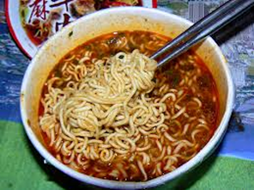 | 麵食類
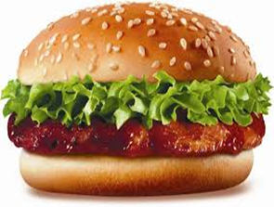 | 速食類
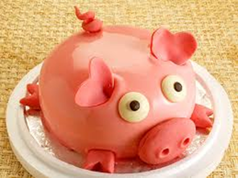 | 糕餅類
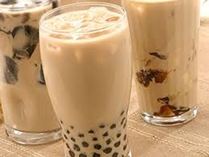 | 飲料類
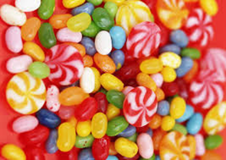 | 零食類
主食有哪些?

健康飲食學習單
一、請寫出常見的垃圾食物：
麵食類
泡麵 泡麵
速食類
漢堡 漢堡
糕餅類
蛋糕 蛋糕
飲料類
奶茶 奶茶
零食類
糖果 糖果
主食有哪些?

